# RESPONS PERTUMBUHAN BIBIT KAKAO

**( *Theobroma cacao* L.) TERHADAP PEMBERIAN BOKASHI KOTORAN WALET DI POLYBAG**

## SKRIPSI

**CELVIN TAMBUN B. MANIK**



# JURUSAN AGROEKOTEKNOLOGI

# FAKULTAS PERTANIAN

# UNIVERSITAS JAMBI

# 2024

# RESPONS PERTUMBUHAN BIBIT KAKAO

**( *Theobroma cacao* L.) TERHADAP PEMBERIAN**

**BOKASHI KOTORAN WALET DI POLYBAG**

**SKRIPSI**

**Celvin Tambun B. Manik**

**Skripsi**

**Diajukan untuk memenuhi salah satu syarat guna**

**Memperoleh gelar Sarjana Pertanian pada Jurusan Agroekoteknologi Fakultas Pertanian Universitas Jambi**

**JURUSAN AGROEKOTEKNOLOGI**

**FAKULTAS PERTANIAN**

**UNIVERSITAS JAMBI**

**2024**

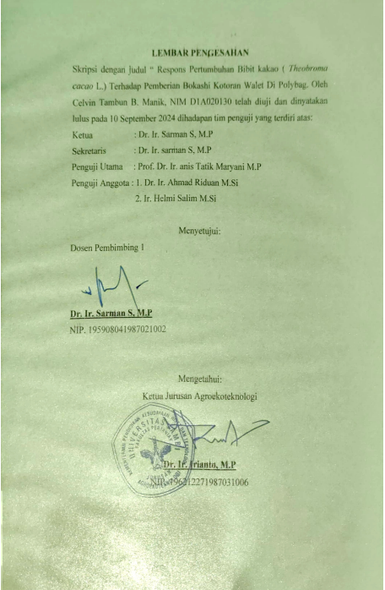

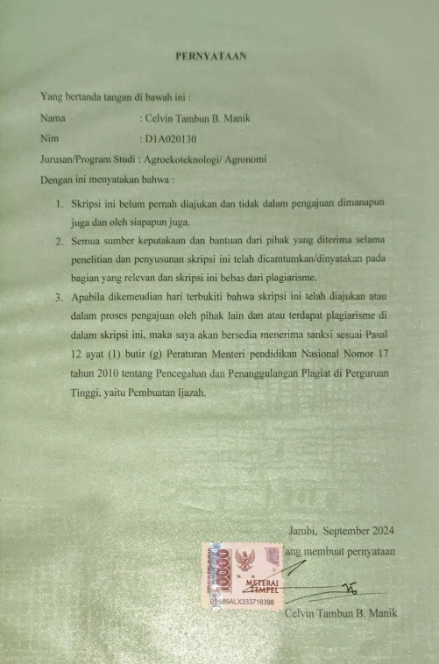

**RIWAYAT HIDUP**

 Celvin Tambun B. Manik adalah nama penulis skripsi ini. Penulis dilahirkan di Sumatera utara, Kabupaten Toba pada tanggal 12 Juli 2002. Penulis merupakan putra ke-4 dari bapak Charles Manik dan ibu Miduk Sianturi. Penulis menyelesaikan Sekolah Dasar di SD Negeri 1 Tambunan, Kecamatan Balige, Kabupaten Toba pada tahun 2014. Selanjutnya pada tahun 2017 penulis menyelesaikan Pendidikan Sekolah Menengah Pertama di SMP Negeri 1 Siantar Narumonda, kecamatan siantar Narumonda. Pendidikan Sekolah Menengah Atas pada tahun 2020 di SMA negeri 1 Labugoti, Kecamatan Laguboti, Kabupaten Toba, dan pada tahun yang sama penulis melanjutkan perkuliahan yang diterima di Universitas Jambi melalui Jalur Seleksi Bersama Masuk Perguruan Tinggi Negeri (SBMPTN). Penulis memilih program studi Agroekoteknologi di Fakultas Pertanian. Pada semester 7 perkuliahan, penulis melaksanakan prgram magang pada PTPN V Unit Sei Galuh Kecamatan Tapung, Kabupaten Kampar, Provinsi Riau, penulis melakasankan program magang dimulai bulan Juli 2023- September 2023. Pada tahun ajaran 2024 penulis melaksanakan penelitian dan penulisan skripsi dengan judul Respons Pertumbuhan Bibit Kakao( *Theobroma Cacao* L.) Terhadap Pemberian Bokashi Kotoran Walet Di Polybag. Dibawah bimbingan Bapak Dr. Ir. Sarman S, M.P dan dinyatakan lulus ujian skripsi pada hari Selasa 10 September 2024.

# ABSTRAK

# RESPONS PERTUMBUHAN BIBIT KAKAO (*Theobroma cacao* L. ) TERHADAP PEMBERIAN BOKASHI KOTORAN WALET DI POLYBAG (Celvin Tambun B Manik dibawah bimbingan bapak Dr. Ir Sarman S, M.P)

Kakao (*Theobroma cacao* L*.*) merupakan komoditas tanaman perkebunan yang cukup penting di Indonesia untuk peningkatan devisa negara. Hasil dari komoditas ini dapat menghasilkan produk coklat dan juga kakao yang mengandung antioksidan alami. Produksi kakao pada provinsi menurun setiap tahun yakni mulai tahun 2021-2024. Luas areal tanaman kakao juga menurun setiap tahunnya. Hal ini dapat terjadi karena teknik budidaya kurang baik dan juga terbatasnya bibit bermutu. Kualitas bibit diharapkan mampu menghasilkan produksi yang baik.

Penelitian ini dilaksanakan di lokasi *Teaching and Research Farm* Fakultas Pertanian Universitas Jambi, Desa Mendalo Indah Kecamatan Jambi Luar Kota Kabupaten Muaro Jambi. Penelitian ini dilaksanakan mulai bulan Februari sampai Mei 2024. Rancangan yang digunakan dalam penelitian ini adalah Rancangan Acak Lengkap (RAL). Dengan rancangan perlakuan yang terdiri dari 4 taraf menggunakan perlakuan dosis pupuk bokashi yang terdiri dari: b0: tanpa pemberian pupuk bokashi kotoran walet, b1: pupuk bokashi 150g/polybag, b2: pupuk bokashi 300g/poybag, b3: pupuk bokashi 450g/polybag. Setiap Perlakuan diulang sebanyak 6 kali sehingga terdapat 24 plot percobaan. Setiap plot terdiri dari 3 tanaman dengan 2 tanaman sebagai sampel, sehingga diperlukan 72 tanaman. Variabel yang diamati yaitu: tinggi bibit (cm), diameter batang (mm), jumlah daun, luas daun (cm2 ), berat kering tajuk (g), dan berat kering akar (g). Data yang diperoleh dianalisis dengan sidik ragam kemudian dilanjutkan dengan Uji Beda Nyata Terkecil (BNT) pada taraf 5%.

Hasil penelitian menunjukkan bahwa bibit kakao (*Theobroma cacao* L.) memberikan respons terhadap pemberian bokashi kotoran walet adanya perbedaan nyata pada variabel tinggi tanaman, diameter batang, luas daun, bobot kering tajuk, dan bobot kering akar. Namun belum mampu memperlihatkan perbedaan nyata pada variabel jumlah daun.

# KATA PENGANTAR

Puji syukur saya ucapkan kehadirat Tuhan Yang Maha Esa yang telah memberikan hidayahnya sehingga saya dapat menyelesaikan Skripsi dengan judul **“Respons Pertumbuhan Bibit Kakao (*Theobroma cacao* L.) Terhadap Pemberian Bokashi Kotoran Walet di Polybag”.**

Selama penulisan dan penyusunan skripsi, penulis menyadari telah banyak mendapatkan banyak bantuan berupa ide, dukungan, materi maupun saran dari berbagai pihak. Sehingga skripsi dapat diselesaikan dengan baik.

Oleh karena itu penulis mengucapkan terimakasih kepada seluruh pihak yang telah membantu menyelesaikan skripsi, terutama kepada:

1. Kedua orang tua tercinta, Ayahanda Charles Manik, Ibunda Miduk Sianturi, abang Hendra Manik, abang Andrew Manik, abang Daniel Manik, dan juga adik bungsu saya Debora Arldi Sugandi Manik serta nenek saya Dimensi Purba yang telah memberikan doa, dukungan, semangat dan juga bantuan baik dari segi moril maupun materi dalam setiap langkah penulis selama menyelesaikan studi.
2. Bapak Dr. Ir. Sarman S, M.P selaku dosen pembimbing skripsi dan dosen pembimbing akdemik bilyang telah membimbing, membantu, memberikan arahan, nasihat dan motivasi kepada penulis.
3. Prof. Dr. Ir. Anis Tatik Maryani M.P, Dr. Ir. Ahmad Riduan M.Si, Ir. Helmi Salim M. Si selaku dosen penguji yang telah memberikan arahan dan masukan kepada penulis untuk menyempurnakan skripsi ini.
4. Bapak dan Ibu Dosen ruang Lingkup Fakultas Pertanian Universitas Jambi yang telah memberikan ilmu, pengajaran, dan pengalaman yang sangat bermanfaat kepada penulis selama menjalankan masa perkuliahan.
5. Cicilia Pebriana Hutagalung terimakasih telah berkontribusi dalam penulisan skripsi , yang telah menemani dalam keadaan suka maupun duka, selalu memberi motivasi dan dorongan serta mendengar semua keluh kesah saya. Terimakasih telah menemani saya hingga sampai pada titik ini.
6. Kepada keluarga Wisma Fams yang selalu menemani dan membantu penulis selama masa perkuliahan sampai menyelesaikan skripsi.
7. Rekan-rekan seperjuangan Boby Hasiholan S.P, Kevin Silalahi S.P, Lois Parangin-angin S.P, Rejeki Sigalingging S.P, Zorry Turnip S.P, Efridayan Siregar S.P,selalu membantu dan menemani masa perkuliahan.
8. *Last but not list, i wanna thank me. I wanna thank for believing in me. I wannna thank me for all doing this hard work. I wanna thank me for having no days off. I wanna thank me for never quitting. I wanna thank me for just being me at all times*.

Penulis menyadari masih banyak kekurangan dalam penulisan skripsi ini. Oleh karena itu, penulis mengharapkan kritik dan saran yang bersifat membangun demi menyempurnakan skripsi. Semoga skripsi ini nantinya dapat bermanfaat bagi pembaca. Atas perhatian penulis mengucapkan terimakasih.

Jambi, September 2024

Penulis

# DAFTAR ISI

Halaman

ABSTRAK i

KATA PENGANTAR ii

DAFTAR ISI iv

DAFTAR TABEL vi

DAFTAR GAMBAR vii

DAFTAR LAMPIRAN viii

I. PENDAHULUAN 1

1.1 Latar Belakang 1

1.2 Tujuan Penelitian 4

1.3 Manfaat Penelitian ..............................................................................4

1.4 Hipotesis 4

II. TINJAUAN PUSTAKA 5

2.1 Morfologi Tanaman Kakao 5

2.2 Syarat Tumbuh Tanaman Kakao. 6

2.3 Pembibitan Tanaman Kakao. 7

2.4 Peranan Bokashi Kotoran Walet 8

III. METODE PENELITIAN 10

3.1 Waktu dan Tempat 10

3.2 Bahan dan Alat 10

3.3 Rancangan Penelitian 10

3.4 Pelaksanaan Penelitian 11

3.4.1 Persiapan Benih dan Persemaian Benih 11

3.4.2 Persiapan Lahan Penelitian 11

3.4.3 Persiapan Media Tanam 11

3.4.4 Pembuatan Bokashi Kotoran Walet 12

3.4.5 Persiapan Bibit dan Pemindahan Bibit 12

3.4.6 Pemupukan 12

3.4.7 Pemeliharaan Bibit 12

3.5 Variabel Pengamatan 13

3.5.1 Tinggi Tanaman 13

3.5.2 Diameter Batang 13

3.5.3 Jumlah Daun 13

3.5.4 Luas Daun Total 13

3.5.5 Bobot Kering Tajuk 14

3.5.6 Bobot Kering Akar 14

3.6 Analisis Data 14

3.7 Data Penunjang 14

IV. HASIL DAN PEMBAHASAN 15

4.1 Hasil 15

4.1.1 Tinggi Bibit 15

4.1.2 Diameter Batang 16

4.1.3 Jumlah Daun 18

4.1.4 Luas Daun Total 18

4.1.5 Bobot Kering Tajuk 19

4.1.6 Bobot Kering Akar 20

4.2 Pembahasan 20

V. KESIMPULAN DAN SARAN 25

5.1 Kesimpulan 25

5.2 saran 25

**DAFTAR PUSTAKA 26**

**LAMPIRAN 29**

# DAFTAR TABEL

Halaman

1. Luas Areal, Produksi Dan Produktivitas Tanaman Kakao Indonesia Tahun 2018-2022 1
2. Luas Areal, Produksi Dan Produktivitas Tanaman Kakao Jambi Pada Tahun 2018-2022 2
3. Tinggi Bibit Kakao Di Polybag Umur 12 Mst Berdasarkan Pemberian Bokashi Kotoran Walet Berbagai Jenis Dosis 16
4. Diameter Batang Bibit Kakao Di Polybag Umur 12 Mst Berdasarkan Pemberian Bokashi Kotoran Walet Berbagai Jenis Dosis 18
5. Jumlah Daun Bibit Kakao Di Polybag Umur 12 Mst Berdasarkan Pemberian Bokashi Kotoran Walet Berbagai Jenis Dosis 19
6. Luas Daun Total Bibit Kakao Di Polybag Umur 12 Mst Berdasarkan Pemberian Bokashi Kotoran Walet Berbagai Jenis Dosis 20
7. Berat Bobot Kering Tajuk Bibit Kakao Di Polybag Umur 12 Mst Berdasarkan Pemberian Bokashi Kotoran Walet Berbagai Jenis Dosis 20
8. Berat Bobot Kering Akar Bibit Kakao Di Polybag Umur 12 Mst Berdasarkan Pemberian Bokashi Kotoran Walet Berbagai Jenis Dosis 21

# 

# DAFTAR GAMBAR

Halaman

1. Grafik Pertambahan Tinggi Tanaman Bibit Kakao Umur 2 -12 Mst....... 17

2. Grafik Pertambahan Diameter Batang Bibit Kakao Umur 2 – 12 Mst...... 18

# DAFTAR LAMPIRAN

# Halaman

1. Deskripsi Bibit Kakao Klon Iccri 08 H 29

2. Pembuatan Pupuk Bokashi Kotoran Walet. 30

3. Perhitungan Kebutuhan Unsur N,P, dan K .......................................................31

4. Kriteria Bibit Tanaman Kakao. 34

5. Rekomendasi Pemupukan Bibit Kakao. 35

6. Denah Petak Percobaan Menurut Pola Ral 36

7. Denah Pengambilan Sampel 37

8. Analisis Data Tinggi Bibit Tanaman Kakao 38

9. Analisis Data Diameter Batang Bibit Kakao 40

10. Analisis Data Jumlah Daun 42

11. Analisis Data Luas Daun 44

12. Analisis Data Bobot Kering Tajuk 46

13. Analisis Data Bobot Kering Akar 48

14. Analisis Pupuk Bokashi Kotoran Walet. 50

15. Analisis Tanah Awal 51

16. Analisis Tanah Akhir.......................................................................................52

17. Data Curah Hujan 53

18. Data Suhu Udara 54

19. Data Kelembaban Udara 55

20. Dokumentasi Penelitian 56